DEVAMSIZLIK KONTROL ÇİZELGESİ
K12NET’te Devamsızlık kontrol çizelgesi alarak girilmiş ya da girilmemiş olan ders devamsızlıklarının takibini sağlayabilirsiniz.
Devamsızlık kontrol çizelgesine ulaşmak için Devamsızlık Ana Modülü altında bulunan Ders Devamsızlığı ekranına geliniz. Gelen ekranda mavi işlemler butonuna tıklayarak Devamsızlık Kontrol Çizelgesi butonuna tıklayınız.
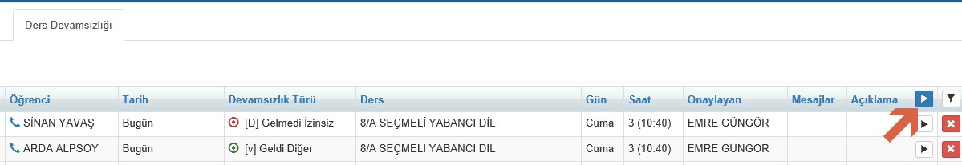

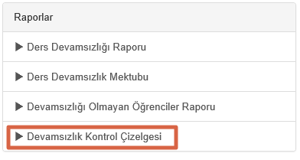
Gelen ekranda devamsızlık girişlerini kontrollerini gerçekleştirmek istediğiniz günü belirleyeniz. Raporu şubelere göre ayırmak isterseniz Şubelere göre grupla seçeneğini işaretleyebilirsiniz. Devamsızlık durumuna göre yada Devamsızlık türüne göre de istediğiniz kriterleri seçerek raporlama yapabilirsiniz. Örneğin sadece Geç Gelenleri seçip o öğrencileri görebilirsiniz. Seçimleri yaptıktan sonra rapor oluşturmak için başla butonuna basınız.
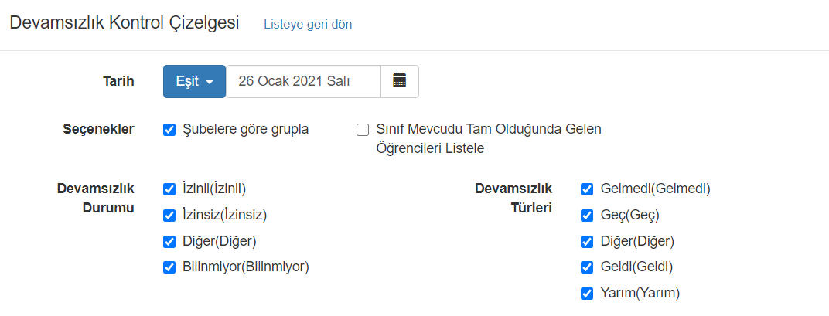

Raporunuz alt kısımda oluşturulacaktır. Doküman alanında bulunan indir butonuna tıklayarak Raporunuz açınız.

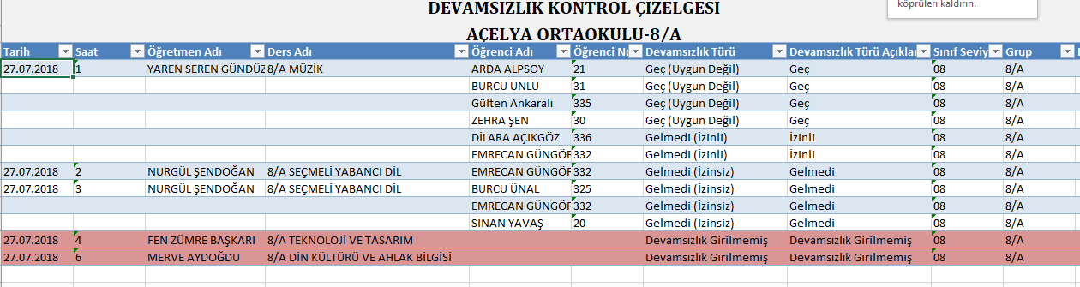
Oluşacak rapor örneği yukarıda iletilmiştir. Rapor incelendiğinde gün içerisinde bazı öğrencilerin geç geldiğini bazı öğrencilerin ise belirli saat aralıklarında okuldan ayrıldığını ve bu durumdan dolayı gelmedi olarak devamsızlık türü girişi olduğunu gözlemleyebiliyorum. Alt kısımda bulunan 5 ve 6 saat olan dersimde devamsızlık girilmediğini bu durumdan dolayı raporlama da kırmızı renklerle oluşutuğunu gözlemleyebilirsiniz.
Sınıf tam olduğunda seçeneği ile alınan rapor örneğide aşağıdaki gibi olacaktır. Gelen öğrencilerin isimlerini listede görebilirsiniz.
WEB SİTESİ ÜRÜN TANITIM VİDEOSU
www.k12net.com http://www.k12net.com/urun-videosu.html
REFERANSLAR BLOG
http://www.k12net.com/referanslar.html http://k12net-tr.blogspot.com

FACEBOOK TELEFON MAİL
http://www.facebook.com/k12net 0-(312)299.23.13 destek@k12net.com

